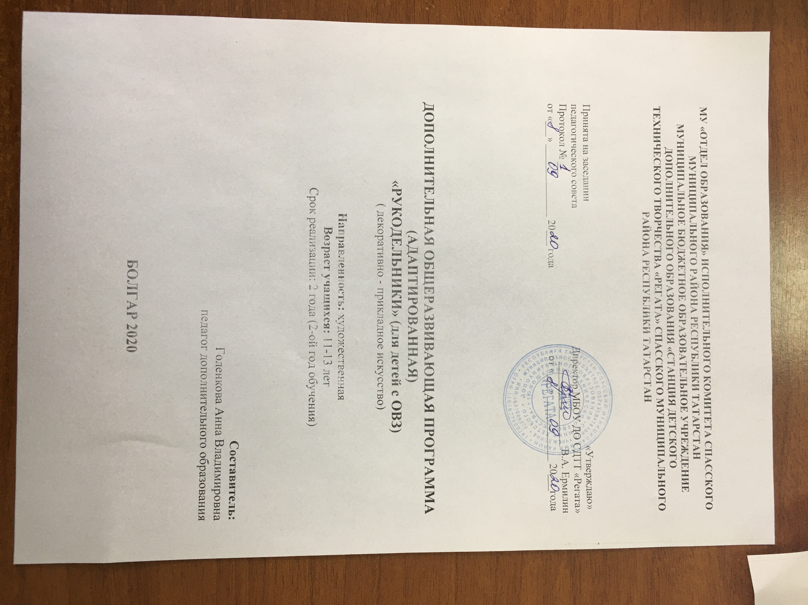

Пояснительная записка
Данная программа имеет художественно-эстетическую направленность, а по функциональному назначению прикладной, то есть создает условия для овладения детьми определенной совокупности умений и способов действия. Программа создает необходимые условия для свободного самовыражения и художественного творчества ребенка. Декоративно прикладное искусство позволяет ребёнку систематически развивать органы чувств и творческие способности. Ребенок вводится в мир прекрасного, знакомится с видами искусства, что дает ему возможность заимствовать какие-либо ее детали и внести их в свой быт, сделав интерьер квартиры, одежду неповторимыми.
Программа предполагает изучение разнообразных видов аппликации, художественного конструирования из бумаги и создание поделок из бросового материала.
Данная программа составлена для работы с детьми с ОВЗ. Применение программы в работе с детьми с ОВЗ способствует обогащению общей осведомленности ребенка, развитию фантазии и художественно-образного мышления, развитию мелкой моторики рук.
Для детей с ОВЗ занятия декоративно прикладным искусством, работа с природным материалом, дают возможность в каждой незначительной детали видеть неповторимую красоту, образ. Способность понимать, чувствовать прекрасное является не только определенным критерием, показателем уровня развития ребенка, она выступает стимулом для развития его собственных творческих способностей, что особенно актуально в работе с детьми с ограниченными возможностями здоровья.
В программе уделяется внимание вопросам композиции на плоскости объемно-пространственной композиции, понятию и роли цвета, формы и конструкции, технологии переработки бумаги в декоративные формы, все это способствует повышению уровня общей осведомленности.
Наиболее важным моментом программы для детей с ОВЗ является положительное влияние на развитие мелкой моторики. Развитие мелкой моторики связано с развитием познавательной, волевой и эмоциональной сфер психики. Для ребенка уровень развития мелкой моторики обусловливает возможности познавательной деятельности и существенно влияет на эффективность обучения. Развитие тонкой моторики, как главное условие осуществления познавательной и речевой деятельности, обеспечивает возможность успешного обучения в школе.
Постоянная, кропотливая работа над предметом декоративно прикладного искусства обеспечивает развитие мелкой моторики рук у детей с ОВЗ, что благоприятно сказывается на развитии речи, мышления, памяти, внимания, обогащении практического опыта в практической деятельности.
Художественное творчество является показателем развития личности, позволяет обрести социальный опыт и стать частью мировой художественной культуры. Для ребенка важно самовыражение и самораскрытие, которое возможно с помощью приобщения к творчеству и формирования чувство прекрасного. Декоративно прикладное искусство позволяет ребенку принять себя, выразить и осознать представления о себе, своем окружении и сформировать картину мира.
Данная программа рассчитана на 2 года обучения. Первый год обучения программы рассчитан на 144 часа, с периодичностью занятий по 2 часа 2 раза в неделю. Второй год обучения программы рассчитан на 216 часов, периодичность занятий – 3 раза в неделю занятия продолжительностью по 2 часа каждое.
Требования к уровню содержания дисциплины
Формирование представлений:
- узнают о свойствах и возможностях бумаги, картона, природного материала, других подручных средств как материала для художественного творчества;
- познакомятся с основами знаний в области композиции, формообразования;
- познакомятся с основными видами работ из аппликации;
Формирование навыков:
- научатся последовательно вести работу (замысел, эскиз, выбор материала и способов изготовления, готовое изделие);
- научатся работать нужными инструментами и приспособлениями;
- научатся самостоятельно решать вопросы конструирования и изготовления поделок (выбор материалов, способов обработки, умения планировать, осуществлять самоконтроль);
- овладеют основными техническими приемами макетирования;
- изучат приемы пластической проработки поверхности и ее трансформации в объемные элементы;
- освоят основные приемы учебно-исследовательской деятельности в рамках разработки творческих проектов.

Учебно-тематический план
№ | Тема | Количество часов
№ | Тема | теория | практика
1. | Вводное занятие. Знакомство. | 2
2. | Аппликации из бумаги. Основные техники. |  | 6
3. | Аппликация. «Закладка – наш друг!» |  | 6
4. | Аппликация. Открытка ко Дню учителя |  | 6
5. | Аппликация «Геометрическая мозаика» |  | 6
6. | Объемная аппликация «Радужное небо» |  | 6
7. | Объемное панно «Веселые лягушата» |  | 6
8. | Аппликация. «Озорное солнышко» |  | 6
9. | Объемная аппликация. «Павлин» |  | 6
10. | Объемная аппликация «Пингвинчики» |  | 6
11. | Торцевание. Основные виды. Техника выполнения. «Алая буква» | 6 | 6
12. | Торцевание. «Гриб мухомор» |  | 6
13. | Торцевание. Панно «Фрукты» |  | 6
14. | Торцевание. Панно «Котенок» |  | 6
15. | Торцевание. «Тюльпаны» |  | 6
23. | Техника оригами. «Букет тюльпанов» |  | 6
24. | Техника оригами. «Краб и рыбка» |  | 6
25. | Техника оригами. «Ветряная мельница» |  | 6
27. | Торцевание. «Ежик» |  | 6
16. | Работа с природным материалом. Аппликация «Мышка» | 5 | 6
17. | Работа с природным материалом. «Елочка» |  | 6
18. | Работа с природным материалом «Новогодняя история» |  | 6

19. | Работа с природным материалом. «Игрушки на елку» |  |  | 6
20. | Торцевание. «Снеговик» |  |  | 6
21. | Аппликация «Снежинка» |  |  | 6
22. | Техника оригами. «Обезьянка» |  | 5 | 6
26. | Торцевание. «Открытка с 14 февраля» |  |  | 6
28. | Работа с природным материалом. «Открытка к 23 февраля» |  |  | 6
29. | Торцевание. «Анютины глазки» |  |  | 6
30. | Работа с природным материалом. Панно «Колючие истории» |  |  | 6
31. | Работа с природным материалом. Аппликация «Заяц» |  |  | 6
32. | Работа с природным материалом. Аппликация «Белочка в лесу» |  |  | 6
33. | Аппликация с элементами торцевания. «Зайчишки на лужайке» |  |  | 6
34. | Итоговое занятие |  |  | 6
Направленность деятельности |  | Художественно-эстетическая
Объединение |  | Декоративно-прикладное искусство»
Количество часов |  | 216
Цель и задачи изучения темы |  | Цель – создание условий для самовыражения и самореализации индивидуальности ребенка в художественном творчестве, развития социального опыта ребенка.  Задачи:  - формировать образное, абстрактно-логическое мышление и умение выразить свою мысль с помощью объемных форм;  - развивать мелкую моторику рук;  - развивать внимание и память;  - повышать уровень общей осведомленности;  - совершенствовать умения и формировать навыки работы нужными инструментами при работе с бумагой, картоном, различными материалами;  - развивать смекалку, изобретательность и устойчивый интерес к творчеству;  - формировать творческие способности, духовную культуру и эмоциональное отношение к действительности.

Содержание тем
№ занятия | Наименование темы занятия | Содержание занятия | Понятийный аппарат | Основные виды учебной деятельности | Виды контроля | Результаты обучения
1 | 2 | 3 | 4 | 5 | 6 | 7
1. | Вводное занятие. Знакомство | Знакомство. Правила поведения в кружке. Правила техники безопасности при работе с клеем, ножницами и другими инструментами. | Правила. Техника безопасности. Инструменты | Восприятие, запоминание, понимание. | Текущий. | Знать: правила безопасной работы с клеем, ножницами и другими инструментами.  Уметь: применять на практике ТБ
2. | Аппликации из бумаги. Основные техники. | Изготовление закладки по образцу.  Симметричное вырезывание из бумаги, сложенных пополам изображений.  Изготовление аппликаций из кругов и полукругов.  Изготовление поздравительных открыток (по образцу). | Аппликация. Симметрия. Круг. Полукруг. | Изготовление учебного продукта на основе предъявленного учебного материала. | Текущий | Знать: приемы работы с бумагой и клеем; приемы наклеивания деталей из бумаги на бумажную основу; свойства бумаги.  Уметь: изготовлять изделия из бумаги, используя изученные приемы.
3. | Аппликация «Закладка – наш друг!» | Изготовление закладки при помощи аппликации | Закладка. Аппликация. | Изготовление учебного продукта на основе предъявленного учебного материала. | Текущий | Знать: приемы наклеивания деталей из бумаги на бумажную основу; технику складывания бумаги для получения объемной детали.  Уметь:-подобрать детали для правильной композиции.
4. | Аппликация «Открытка ко Дню учителя» | Изготовление открытки ко Дню учителя в технике аппликации | Открытка. | Изготовление учебного продукта на основе предъявленного учебного материала. | Презентация выполненных работ | Знать: приемы создания композиций на плоскости.  Уметь:-правильно сочетать основные цвета композиции с фоном.
5. | Аппликация «Геометрическая мозаика» | Выполнение панно с использованием геометрических фигур. | Геометрические фигуры: круг, квадрат, треугольник | Изготовление учебного продукта на основе предъявленного учебного материала. | Текущий | Знать:- основные геометрические фигуры.  Уметь:- подбирать геометрические фигуры для полной композиции.
6. | Объемная аппликация «Радужное небо» | Выполнение объемной аппликации на основе примера. | Объемная аппликация. | Изготовление учебного продукта на основе предъявленного учебного материала. | Презентация работ. | Знать: основные способы склеивания при создании объема.  Уметь: правильно склеить детали для создания объема.
7. | Объемное панно «Веселые лягушата» | Выполнение объемной аппликации на основе примера. | Объемное панно. | Изготовление учебного продукта на основе предъявленного учебного материала. | Презентация работ. | Знать: основные способы склеивания при создании объема.  Уметь: правильно распределить детали композиции.
8. | Аппликация «Озорное солнышко» | Выполнение объемной аппликации на основе примера. | Объемная аппликация. | Изготовление учебного продукта на основе предъявленного учебного материала. | Презентация работ. | Знать: способы сочетания деталей из бумаги, картона и ниток.  Уметь: правильно распределить детали композиции, плести косички из ниток.
9. | Объемная аппликация. «Павлин» | Выполнение объемной аппликации на основе примера. | Объемная аппликация. | Изготовление учебного продукта на основе предъявленного учебного материала. | Текущий | Знать: технику складывания бумаги для создания объемной аппликации.  Уметь: сочетать техники наклеивания бумаги и создание объемной детали в общей композиции.
10. | Объемная аппликация «Пингвинчики» | Выполнение объемной аппликации на основе примера. | Объемная аппликация. | Изготовление учебного продукта на основе предъявленного учебного материала. | Текущий | Знать: основные способы складывания бумаги.  Уметь: правильно подобрать цвета для создания композиции.
11. | Торцевание. Основные виды. Техника выполнения. «Алая буква» | Изучение техники выполнения. Изготовление изделий. | Торцевание | Изготовление учебного продукта на основе предъявленного учебного материала. | Текущий | Знать: виды бумаги, используемые в торцевание; основы выполнения техники торцевания.  Уметь: правильно подбирать необходимый материал для работы; выполнять некоторые виды торцевания.
12. | Торцевание. «Гриб мухомор» | Создание объемной композиции в технике торцевания | Торцевание. Гриб. Объемная композиция | Изготовление учебного продукта на основе предъявленного учебного материала. | Выставка | Знать: технику выполнения торцевания  Уметь: изготовить объемную фигуру в данной технике.
13. | Торцевание. Панно «Фрукты» | Выполнение панно в технике торцевания. | Торцевание. Панно. | Изготовление учебного продукта на основе предъявленного учебного материала. | Текущий | Знать: основные техники торцевания.  Уметь: подготовить бумагу для выполнения работы.
14. | Торцевание. Панно «Котенок» | Выполнение панно в технике торцевания. | Торцевание. Панно. | Изготовление учебного продукта на основе предъявленного учебного материала. | Текущий | Знать: Основные способы приклеивания деталей при торцевании.  Уметь: сочетать торцевание и технику аппликации.
15. | Торцевание. «Тюльпаны» | Выполнение панно в технике торцевания. | Торцевание. Панно. | Изготовление учебного продукта на основе предъявленного учебного материала. | Презентация работ. | Знать: основные техники торцевания  Уметь: создать фон композиции с помощью акварельных красок.
16. | Техника оригами. «Букет тюльпанов» | Изготовление композиции из бумаги с помощью техник оригами. | Оригами. Объемные фигуры. | Изготовление учебного продукта на основе предъявленного учебного материала. | Текущий | Знать: технику выполнения объемной фигуры.  Уметь: использовать элементы техники в других композициях.
17. | Техника оригами. «Краб и рыбка» | Изготовление композиции из бумаги с помощью техник оригами. | Оригами. Подвижные фигуры. | Изготовление учебного продукта на основе предъявленного учебного материала. | Текущий | Знать: технику создания подвижных фигур в технике оригами.  Уметь: создавать объемные и плоскостные композиции с изделиями, выполненными в технике оригами.
18 | Техника оригами. «Ветряная мельница» | Изготовление композиции из бумаги с помощью техник оригами. | Оригами. Подвижные фигуры. | Изготовление учебного продукта на основе предъявленного учебного материала. | Текущий | Знать: технику создания подвижных фигур в технике оригами.  Уметь: создавать объемные и плоскостные композиции с изделиями, выполненными в технике оригами.
19. | Работа с природным материалом. Аппликация «Мышка» | Правила безопасной работы с природным материалом. Способы скрепления. Скульптуры из природных материалов. | Природный материал. | Изготовление учебного продукта на основе предъявленного учебного материала. | Презентация работ. | Знать: о бережном отношении к природе, правилах сбора различных образцов природного материала, виды природного материала.  Уметь: работать с природным материалом.
20. | Работа с природным материалом. «Елочка» | Изготовление объемной композиции с помощью шишек и листьев. | Природный материал. Гербарий. | Изготовление учебного продукта на основе предъявленного учебного материала. | Текущий | Знать: правила сушки листьев.  Уметь: правильно подобрать форму и размер листьев для работы.
21. | Работа с природным материалом. «Новогодняя история» | Изготовление объемной композиции с помощью шишек, желудей и сухих листьев. | Природный материал. Панно. | Изготовление учебного продукта на основе предъявленного учебного материала. | Текущий | Знать: особенности склеивания основы из шишек и желудей.  Уметь: правильно подготовить основу для панно из листьев.
22. | Работа с природным материалом. «Игрушки на елку» | Изготовление объемной композиции с помощью шишек, желудей и сухих листьев. | Природный материал. Игрушка. | Изготовление учебного продукта на основе предъявленного учебного материала. | Текущий | Знать: основные традиционные символы новогоднего праздника.  Уметь: сочетать природный материал и бумагу при создании новогодних игрушек.
23. | Торцевание. «Снеговик» | Изготовление объемной композиции с помощью техники торцевания. | Объемное торцевание. | Изготовление учебного продукта на основе предъявленного учебного материала. | Текущий | Знать: технику объемного торцевания  Уметь: работать в группе.
24. | Аппликация. «Снежинка» | Изготовление снежинки из бумаги и салфетки. | Техника вырезания снежинки из бумаги и салфетки. | Изготовление учебного продукта на основе предъявленного учебного материала. | Текущий | Знать: несколько моделей вырезания снежинок.  Уметь: подготовить бумагу для выполнения работы.
25. | Техника оригами. «Обезьянка» | Изготовление композиции из бумаги с помощью техник оригами. | Оригами. Основные техники. | Изготовление учебного продукта на основе предъявленного учебного материала. | Текущий | Знать: основные техники оригами; основные виды сгибов бумаги, их названия и обозначения на схемах.  Уметь: правильно выполнять простейшие фигуры в данной технике.
26. | Торцевание. «Открытка с 14 февраля» | Изготовление композиции с помощью техники торцевания. | Торцевание. | Изготовление учебного продукта на основе предъявленного учебного материала. | Текущий | Знать: традицию празднования праздника.  Уметь: отразить основную идею при помощи техники аппликации.
27. | Торцевание. «Ежик» | Изготовление композиции с помощью техники торцевания. | Торцевание. | Изготовление учебного продукта на основе предъявленного учебного материала. | Текущий | Знать: технику выполнения торцевания  Уметь: изготовить объемную фигуру в данной технике, опираясь на ранний опыт.
28. | Работа с бросовым материалом. «Открытка к 23 февраля» | Правила безопасной работы с бросовым материалом.  Изготовление композиции по образцу. | Бросовый материал. Виды бросового материала. | Изготовление учебного продукта на основе предъявленного учебного материала. | Выставка работ | Знать: правила техники безопасности при работе с бросовым материалом.Уметь: правильно подобрать материал для работы; выполнять работу по образцу; работать в паре с другим ребенком.
29. | Торцевание. «Анютины глазки» | Изготовление композиции с помощью техники торцевания при использовании бросового материала. | Торцевание. | Изготовление учебного продукта на основе предъявленного учебного материала. | Текущий | Знать: способы скрепления деталей из разных материалов.  Уметь: сочетать технику торцевания с техникой работы с тканью.
30. | Работа с природным материалом. Панно «Колючие истории» | Изготовление панно на основе гербария. | Природный материал. Гербарий. Панно. | Изготовление учебного продукта на основе предъявленного учебного материала. | Текущий | Знать: способы наклеивания и создания объемных деталей из листьев.  Уметь: правильно подобрать форму и размер листьев для работы, дорисовывать недостающие детали с помощью красок и карандашей.
31. | Работа с природным материалом. Аппликация «Заяц» | Изготовление панно при помощи листьев и желудей. | Природный материал. Панно. | Изготовление учебного продукта на основе предъявленного учебного материала. | Текущий | Знать: технику создания объемной аппликации из листьев и желудей.  Уметь: выполнять объемную композицию из листьев.
32. | Работа с природным материалом. Аппликация «Белочка в лесу» | Изготовление панно при помощи круглых и овальных листьев. | Природный материал. Объем. | Изготовление учебного продукта на основе предъявленного учебного материала. | Текущий | Знать: способы создания объема.  Уметь: использовать способы создания объема на практике.
33. | Аппликация с элементами торцевания. «Зайчишки на лужайке» | Изготовление панно при помощи техники торцевания. | Торцевание. Объем. | Изготовление учебного продукта на основе предъявленного учебного материала. | Текущий | Знать: способы скрепления для создания объема.  Уметь: выполнять работу по образцу;  использовать технику объемного торцевания
34. | Итоговое занятие. | Праздник, выставка работ | Презентация | Презентация работ | Итоговый контроль | Уметь представить результаты своего труда

МЕТОДИЧЕСКОЕ ОБЕСПЕЧЕНИЕ ПРОГРАММЫ

Основными видами деятельности обучающихся являются информационно-рецептивная, репродуктивная и творческая.
Информационно-рецептивная деятельность учащихся предусматривает освоение учебной информации через рассказ педагога, беседу, самостоятельную работу с информационным материалом.
Репродуктивная деятельность учащихся направлена на овладение ими умениями и навыками через выполнение образцов изделий, выполнение работы по заданному технологическом описанию. Эта деятельность способствует развитию усидчивости, аккуратности и развитию мелкой моторики учащихся.
Творческая деятельность позволяет учащимся применять полученные знания в новых условиях, самостоятельно выполнять художественную работу.
Все это позволяет учащимся получить новые знания и проявить свои творческие способности.
Основными методами организации учебного процесса являются такие, как словесные, наглядные, практические:
Методика проведения занятий предполагает постоянное создание ситуаций успеха, радости от преодоления трудностей в обучении.
Так как программа реализуется первый год, педагог опирается на готовые методики преподавания подобных курсов, адаптируя их к нашим условиям.

Условия реализации программы
Материально-техническая база соответствует санитарным и противопожарным нормам, нормам охраны труда.
Учебные кабинеты для занятий кружка «Декоративно-прикладное искусство» хорошо освещены и имеют достаточное пространство для размещения учащихся. Помещения своевременно ремонтируются, обставлены современной учебной мебелью.
Техническими условиями для реализации программы является наличие:
- хорошо освещенных учебных кабинетов с достаточным пространством;
- стулья, столы для учащихся;
- подставки для размещения постановок;
- письменный стол и стул для преподавателя.
Учебно-методическими условиями для реализации Программы являются наличие:
- учебных сборников и пособий, художественных альбомов;
- методической литературы;
- дидактических и демонстрационных материалов (наглядные пособия, карты, плакаты, фонд работ учащихся, иллюстрации, игрушки и т.д.).
Материальное оснащение:
- бумага белая и цветная, картон, карандаши цветные, фломастеры, гуашь, кисти, пластилин, бумажные салфетки, восковые мелки и т. д.;
- аудиовизуальные средства обучения (слайд-фильмы, учебные фильмы).

Список литературы
- Дэвид Митчелл. Оригами, животные из бумаги. Эл. Ресурс.
- Лыкова И.А. Осенние картинки. Наглядно-методическое пособие к программе «Цветные ладоши». Москва. 2007
- Майорова Ю. А. Поделки. Мастерим вместе с детьми. Эл. Ресурс
- Панкеев И.А. Поделки из природных материалов. Москва. 2001
- Рогаткина Т.В. Веселый гербарий. Эл. Ресурс.
- Соколова С.В. Сказка оригами. Игрушки из бумаги. Москва. 2004
- Шкицкая И.О. Аппликации из пластилина. Эл. Ресурс.

